**Μάθημα 1ο Ο, ο**

**Όνομα: ………………………………………………………….**

1. Ζωγράφισε το **Ο**, **ο** με τη φορά που δείχνει η εικόνα και κύκλωσε το **Ο**, **ο** στις λέξεις.

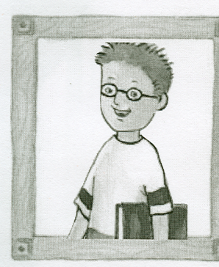**UMBRELLAομπρέλα Ορφέας**

1. Βρες μέσα στις λεξούλες τα **Ο**, **ο** και χρωμάτισέ τα!
2. Γράψε το **ο** και φώναξε δυνατά τη λεξούλα:

FRUIT020ANIM1150ANIM1280M3150

**βέλ_ς**

**πρ_βατ_**

**Καρ_τ_**

**σκύλ_ς**

1. Χρωμάτισε το **ο** με **κόκκινο** καιτο **Ο** με **πράσινο:**

**Ολυμπία**

**οδηγός**

**Οδυσσέας**

**πρόβατο**

**ομπρέλα**

**σοκολάτα**

1. 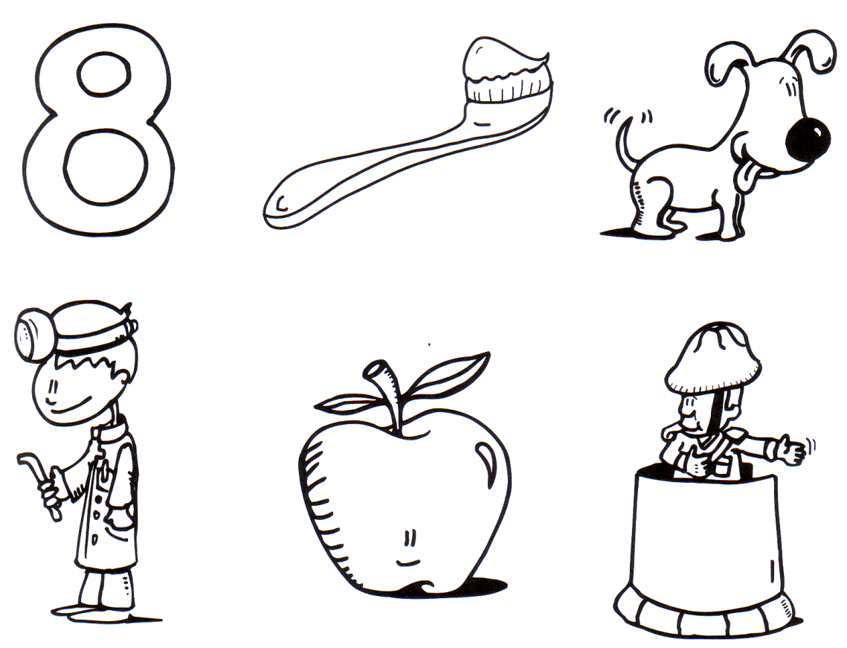Χρωμάτισε τις εικόνες που αρχίζουν με τη φωνούλα **ο**.





1. TREE4KNIGH018Χρωμάτισε τις εικόνες που έχουν τη φωνούλα **ο**:

BD1

KNIGH058ANIM1054

WATCH2

ANIM1307ANIM1095

1. Υπογράμμισε τις λέξεις που έχουν **ο.**

ποδόσφαιρο Ορέστης αγάπη μηχανή

ζωή ποδήλατο σπίτι μαμά

σχολείο γάτος πίνακας πίτα όστρακο

1. Χρωμάτισε τις καρδούλες που έχουν το **Ο**, **ο**.



**ο**

**ι**

**ο**

**Ρ**

**α**



**Ο**

**Φ**

**σ**

**ρ**

**ο**

1. Γράψε το **Ο, ο** με την ίδια φορά που δείχνει η εικόνα.

